DZIENNIK SEJMOWY
STRESZCZAJĄCY PRZYGOTOWANIA DO OBCHODÓW
100 ROCZNICY.
Num. 1. Cena: 0 gr.
Pod znakiem orła białego.
„Dnia tego oczekiwaliśmy, ufni w zwycięstwo koalicji, w zwycięstwo sprawiedliwości Boskiej i konieczności dziejo- wej – w zwycięstwo Wolności nad mocarstwem na żelazie, gwałcie i bezprawiu wzniesionym, nad mocami piekła.
A jednak snem cudnym wydaje się ten dzień wielki, historyczny …
Tymi słowami witał Polaków w dniu 3 grudnia 1918 r. „Dziennik Sejmowy” gazeta wydawana codziennie w dniach obrad Polskiego Sejmu Dzielnicowego w 1918 r. W 100 lat później chcemy przypomnieć Polakom ten dzień co „snem cudnym” wydawał się naszym przodkom.
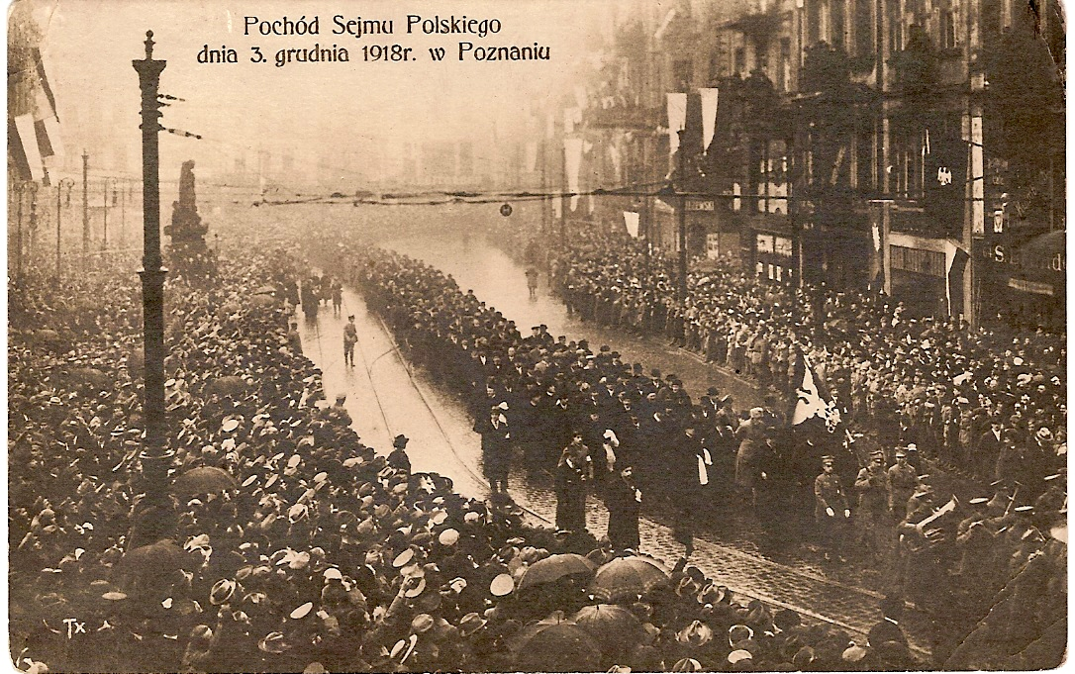
„Pochód otwierał sztandar Sokoła, za nim postępowała orkiestra, (…) za orkiestrą sztandar Skautów.”
„Następował pochód delegatów, którzy zaszeregowani czwórkami posuwali się naprzód wśród szpaleru zgromadzonych wszędzie na chodnikach tłumów, witających z żywiołowym wprost entuzjazmem. Okna, balkony, nabite były głowami ludzkiemi, dachy nawet zajęto, a zewsząd powiewały chustki, kapelusze, chorągiewki, uśmiechano się, płakano z radości, matki podnosiły małe dzieci na rękach, starcom oczy paliły się młodzieńczym ogniem – czuło się dzień historyczny”
W celu godnego przypomnienia tamtych dni Fundacja Zakłady Kórnickie wspólnie z Wojewodą Wielkopolskim zainicjowała powstanie Partnerstwa szeregu instytucji i organizacji:
- Konwent Starostów Wielkopolski,
- Poznańskie Towarzystwo Przyjaciół Nauk,
- Teatr Muzyczny,
- Unia Wielkopolan,
- Wielkopolski Ośrodek Kształcenia i Studiów Samorządowych,
- Wielkopolskie Muzeum Niepodległości,
- Wielkopolskie Towarzystwo Kulturalne,
którego celem jest zorganizowanie obchodów 100 rocznicy Polskiego Sejmu Dzielnicowego.
Miło nam zakomunikować, że w ostatnich dniach do grona Partnerów projektu dołączył Instytut Pamięci Narodowej - Oddział w Poznaniu.
*
Marszałek Sejmu p. Marek Kuchciński wyraził zgodę na ekspozycję w holu głównym Sejmu wystawy upamiętniającej 100. Rocznice obrad Polskiego Sejmu dzielnicowego. Przygotowana przez Poznańskie Towarzystwo Przyjaciół nauk wystawa będzie pre- zentowana w Sejmie w dniach 12–19 listopada 2018 r.
Drugi egzemplarz wystawy zostanie odsłonięty 14 listopada br. na Starym Rynku w Poznaniu, a następnie będzie mógł być eksponowany w powiatach, które delegowały swych przedstawicieli na Sejm Dzielnicowy.
*
W nakładzie 1.400 egzemplarzy ukazało się drugie wydanie „Dziennika Polskiego Sejmu Dzielnicowego w Poznaniu, w grudniu 1918.”
Pierwsze wydanie ukazało się w 1918 roku „nakładem i czcionkami” Drukarni i Księgarni św. Wojciecha. Stawiało sobie ono za cel „aby utrwalić, uwiecznić ten akt dziejowy”. Ówcześni Redaktorzy pragnęli, by książka ta stała się nie tylko wyrazem zbiorowego ducha współczesnych, ale i dokumentem historycznym. Czy była wyrazem ducha, trudno dziś orzec, ale na pewno stała się dokumentem historycznym.
Dziennik jest dziś podstawowym źródłem do badań nad procesem dochodzenie do niepodległości przez mieszkańców byłej dzielnicy pruskiej. W osiemdziesiątą rocznicę Sejmu staraniem Wielkopolskiego Towarzystwa Kulturalnego ze środków ówczesnego Wojewody Poznańskiego wydano w niedużym nakładzie reprint dziennika, którego zachowane egzemplarze stanowią rarytas bibliofilski.
Obecne wydanie Dziennika ukazało się w wydawnictwie Poznańskiego Towarzystwa Przyjaciół Nauk. Zostało opatrzone wstępem i przypisami przez prof. Andrzeja Gulczyńskiego. Ponadto zawiera ono alfabetyczny spis 1.400 delegatów i delegowanych na Sejm Dzielnicowy.
Dziennik Polskiego Sejmu Dzielnicowego jest do nabycia w siedzibie Poznańskiego Towarzystwa Przyjaciół Nauk, ul. Mielżyńskiego 27 w cenie 15,- zł.
*
Fundacja Zakłady Kórnickie podpisała z Wydawnictwem Miejskim Posnania umowę o współpracy przy produkcji filmu dokumentalnego o Polskim Sejmie Dzielnicowym. Wspólne przedsięwzięcie pozwoli zwiększyć budżet filmu. Autorem scenariusza i reżyserem filmu będzie red. Jacek Kubiak, autor wielu filmów dokumentalnych o tematyce historycznej, a w szczególności polsko-niemieckiej.
*
Trwają prace nad Słownikiem biograficznym Polskiego Sejmu Dzielnicowego. Wszelkie materiały w postaci tekstu, skanów dokumentów czy zdjęć prosimy kierować na adres psd@fzk.pl
Poszukujemy także potomków „delegatów i delegowanych”, którzy będą honorowymi gośćmi głównych obchodów w dniu 2 grudnia br. w Poznaniu.
*
Pan Zbigniew Tomczak przysłał zdjęcie delegata na Sejm z powiatu bydgoskiego p. Antoniego Czarneckiego, które zamieszczamy poniżej. Liczymy, że w ślad za zdjęciem otrzymamy informacje pozwalające zbudować biogram Delegata, a także znaleźć jego potomków. Panu Zbigniewowi dziękujemy!

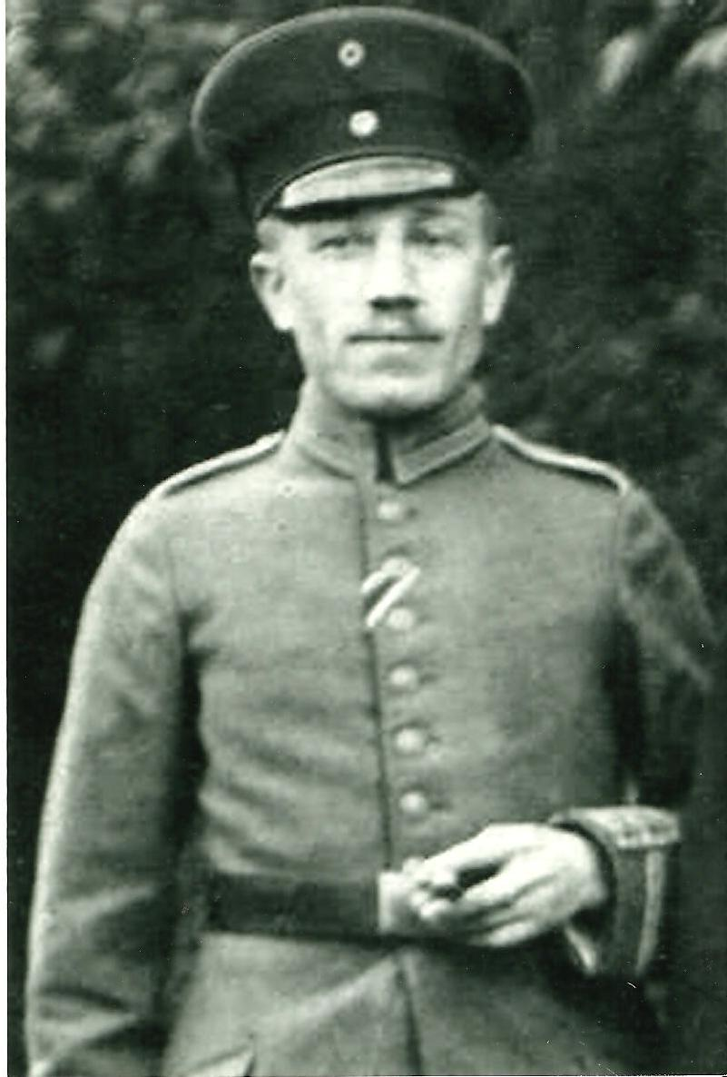

Dziennik Sejmowy jest formą informowania uczestników obchodów 100-lecia Polskiego Sejmu Dzielnicowego o stanie przygotowań.
Dziennik redaguje Fundacja Zakłady Kórnickie 62-035 Kórnik Aleja Flensa 2B psd@fzk.pl

Do „Dziennika Sejmowego” nawiązuje również wineta naszego informatora.

